Consigas Trabajo Final:

Crear una aplicación utilizando Android Studio con las siguientes especificaciones:

* Nombre: AppPractica1
* Nombre del paquete: com.curso.android.app.practica.uno
* Versión mínima a soportar: Android 5
* Basa en un template del tipo: Vista Primaria con Detalle

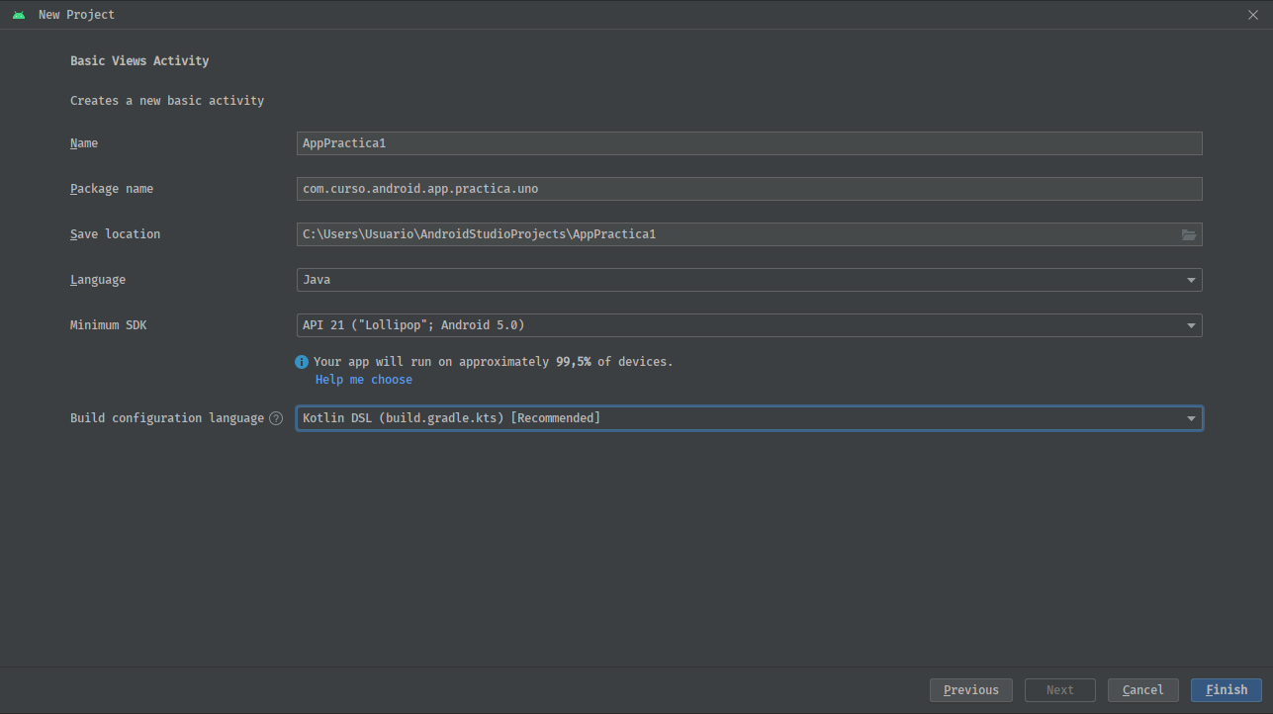

***Actividad 1***

**Crear un emulador del tipo Tablet, con un tamaño de pantalla de al menos 8”.**

1. Correr la aplicación en el emulador en orientación Portrait (vertical).
2. Correr la aplicación en el emulador en orientación Landscape (horizontal

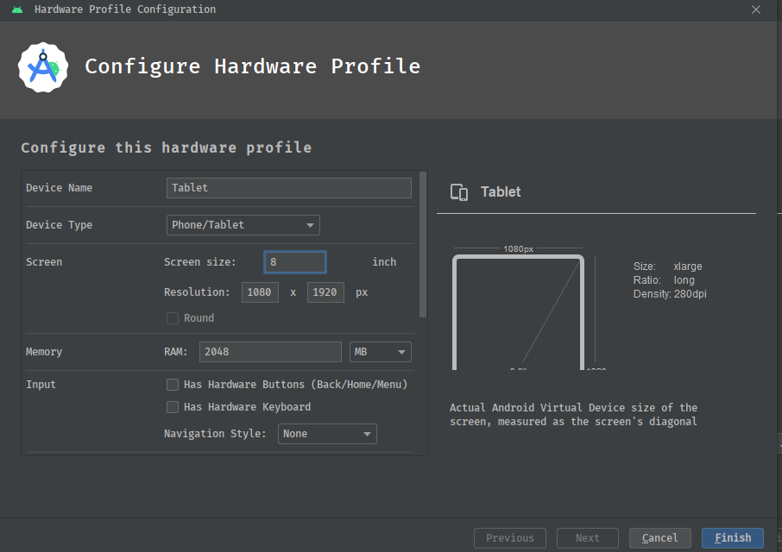

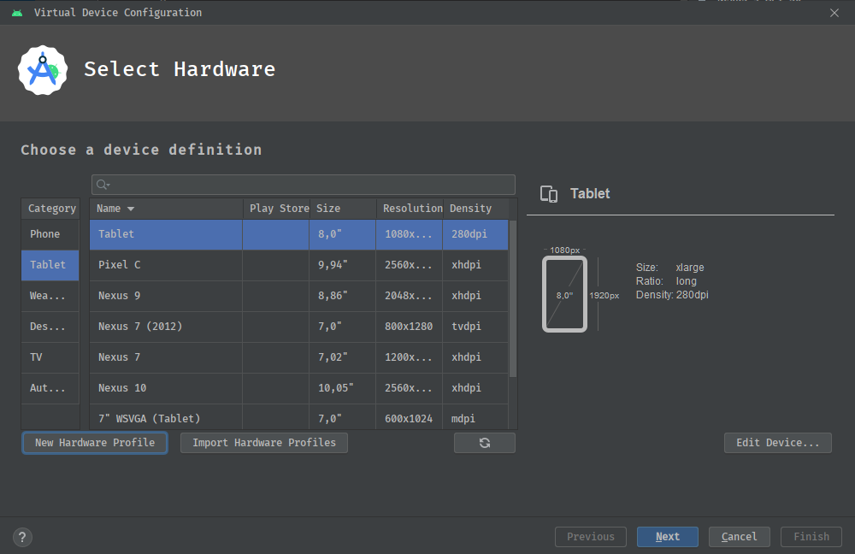

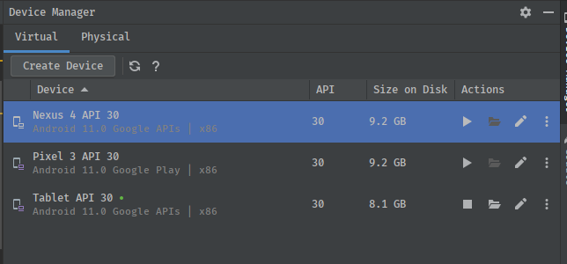

***Actividad 2***

**Crear un emulador del tipo Teléfono.**

* 1. Correr la aplicación en el emulador en orientación Portrait (vertical).
  2. Correr la aplicación en el emulador en orientación Landscape (horizontal).

***Actividad 3***

**En ambos los casos:**

* 1. Indicar que configuración tiene cada emulador creado (versión de Android, tamaño de pantalla, memoria RAM).
  2. Realizar capturas de pantalla de cómo se ven todas las pantallas de la aplicación en cada configuración.

Detalles de la Tablet:

* **Tamaño de RAM = 1536**
* Version de android = 11.0
* Tamaño de pantalla = 8”

Detalles del Teléfono:

* **Tamaño de RAM = 1536**
* Version de android = 11.0
* Tamaño de pantalla = 5”

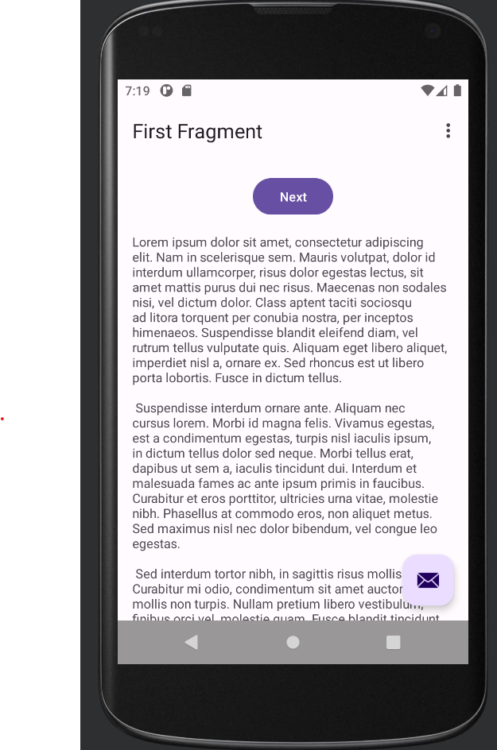

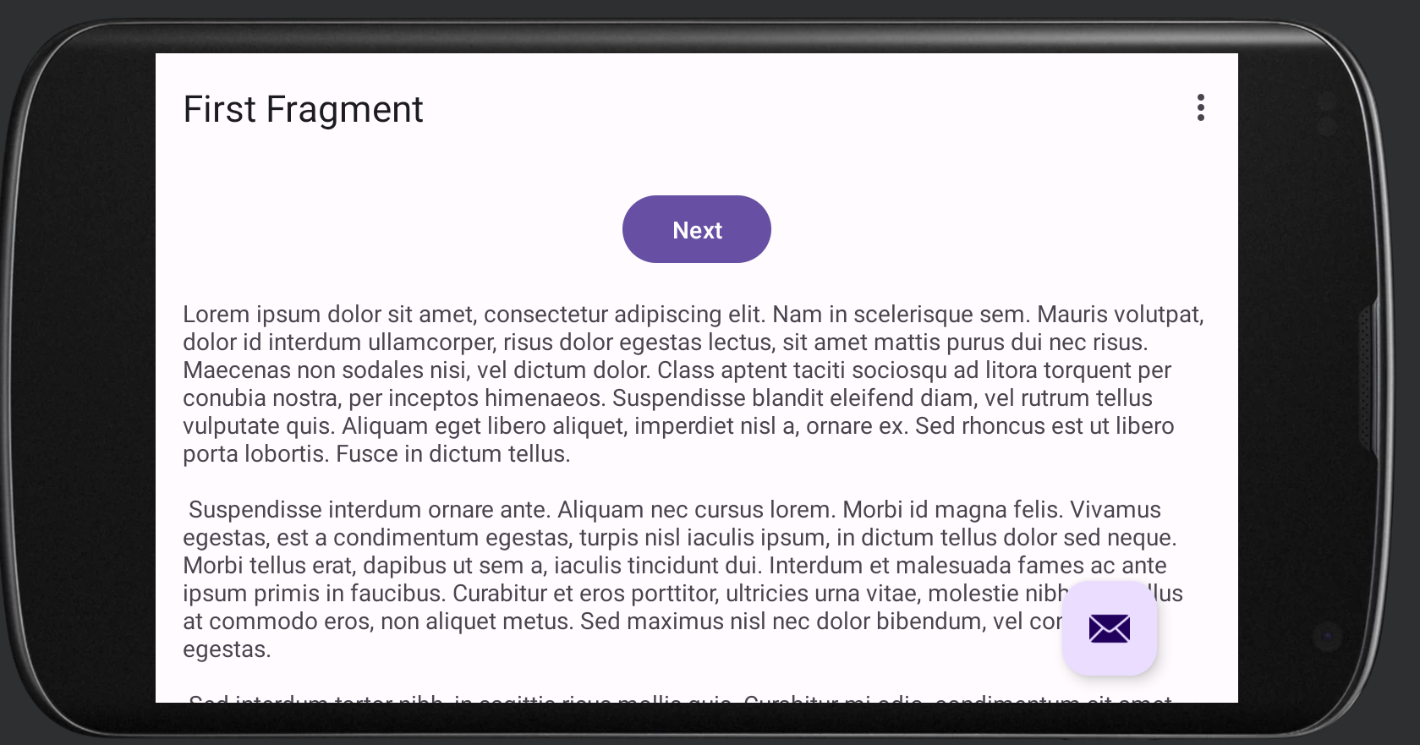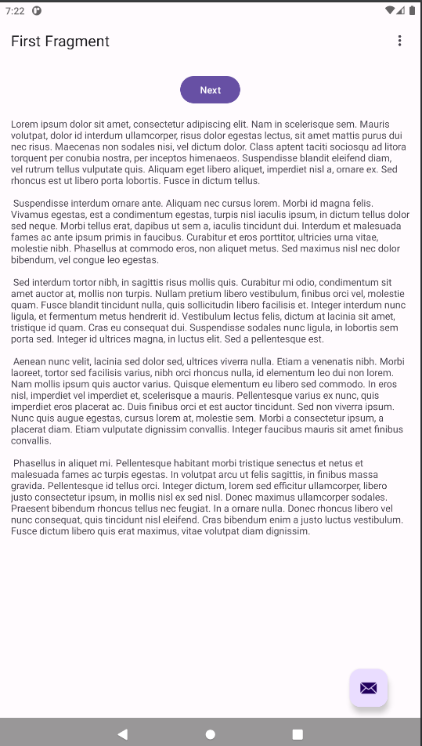

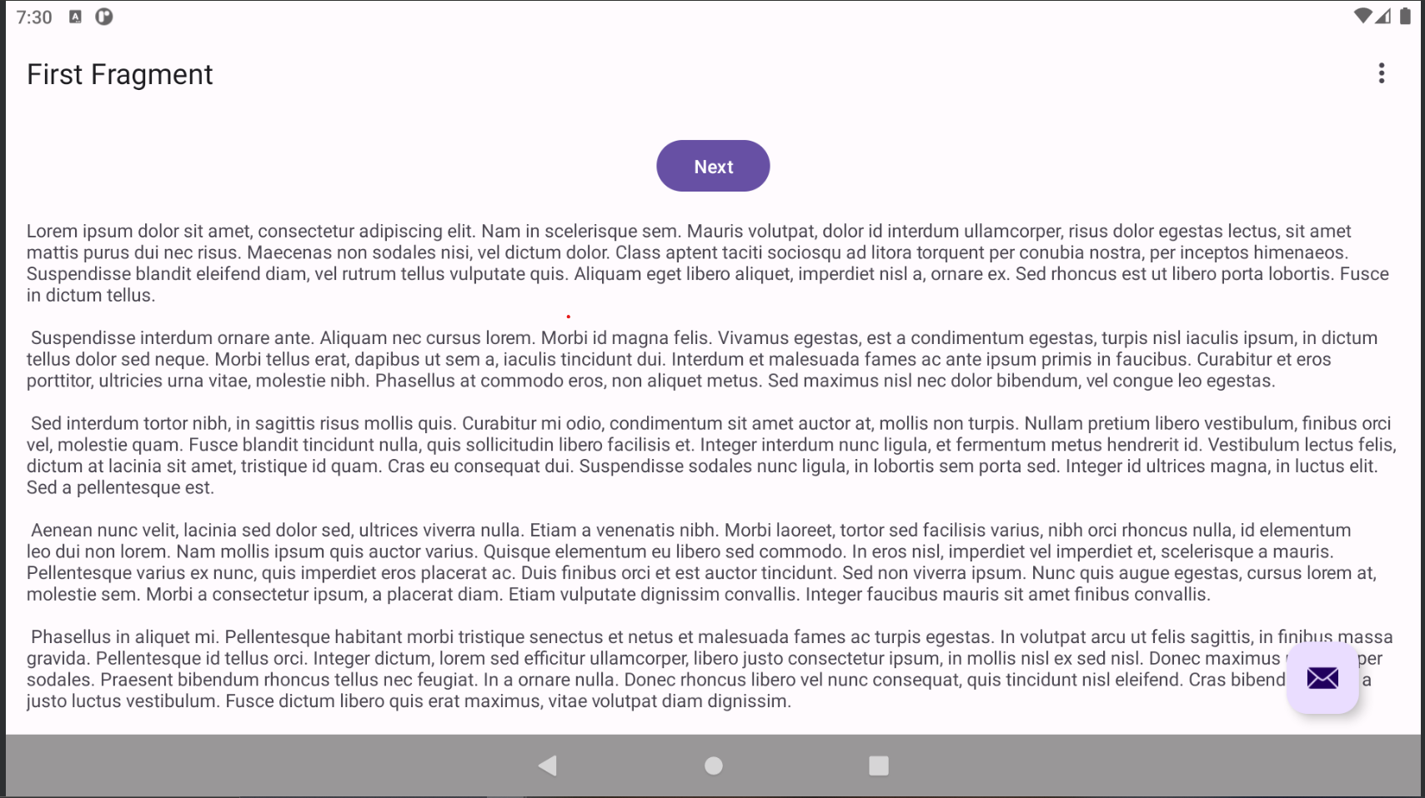

***Actividad 4***

¿Qué diferencia observás en el funcionamiento de la aplicación en una tablet con orientación Landscape y un teléfono con orientación Portrait?

Tnato en la Tablet como en el teléfono, observo que hay un acomodamiento de los elementos según la relación de la pantalla con la finalidad de ocupar todo el espacio posible para no desplayarnos tanto de forma vertical.

***Actividad extra***

1. ¿En qué archivo está el nombre de tu aplicación? Probá cambiarlo y correr la aplicación nuevamente.
2. ¿Y el ícono?

Para saber el nombre de la aplicación debemos ir a la carpeta manifest, allí encontraremos un archivo .xml llamado AndroidManifest.xml . Los archivos .xml es un formato que se utiliza para describir y almacenar datos de una manera estructurada y legible por máquinas y humanos por igual. Dentro del archivo, nos ubicamos en la línea donde dice android:label, podremos cambiarlo y para visualizar el cambio sol odebemos reinicializar el emulador.

El icono esta en el mismo archivo que el nombre de la aplicación, en la línea donde dice android:icon